**竺淑佳 -离子通道**

From Ding Wenqun and Cao Jingjuan

Supplied by Sun yujie

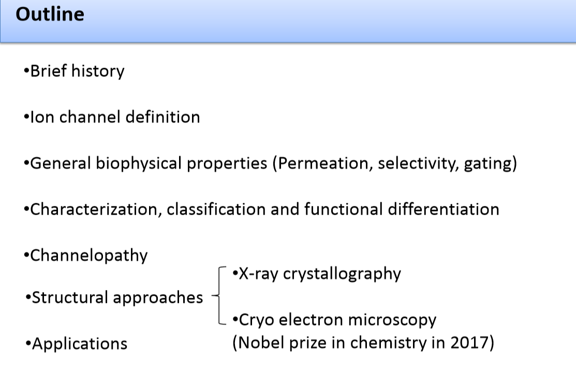

**二、**

**五、**

**四、**

**三、**

**一、**

1. **离子通道研究的发展历史（略）**

Question：为什么细胞需要离子通道？

1、水分子是极性的，膜内外的离子可以通过静电引力与水分子相互作用，并被水分子包围形成水化膜，是亲水的。

2、细胞膜由磷脂双分子层组成，是疏水的。因此，水合的离子很难直接穿过磷脂双分子层。

3、离子必须摆脱水分子然后通过特殊的通道（比如离子通道）穿过细胞膜

水分子穿过细胞膜要通过水通道蛋白

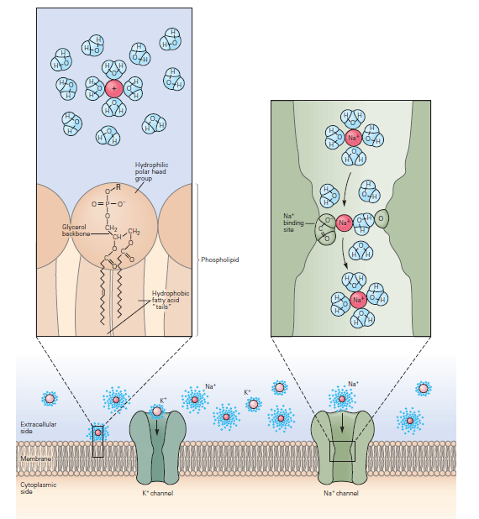

1. **离子通道的定义及三个生理学特点**

**1、离子通道定义：**

离子通道是一种膜蛋白，形成大分子结构，嵌入到脂质双分子层，允许离子在信号刺激下通过。

**2、生理学特性：**

**（1）通透性（Permeation）：**允许离子被动运输；离子运动方向由膜电位(膜内外的电势差)及离子浓度梯度决定；许多受体通道的工作表现像一个简单的电阻（如下图），也称为欧姆通道（欧姆通道具体介绍见本部分4补充内容）

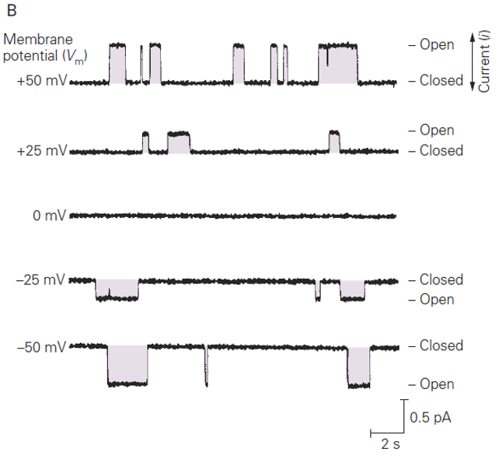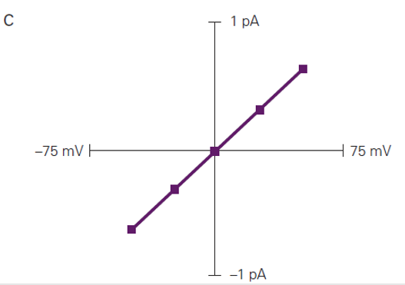

如何记录单个离子通道的电流？Patch Clamp：膜片钳技术

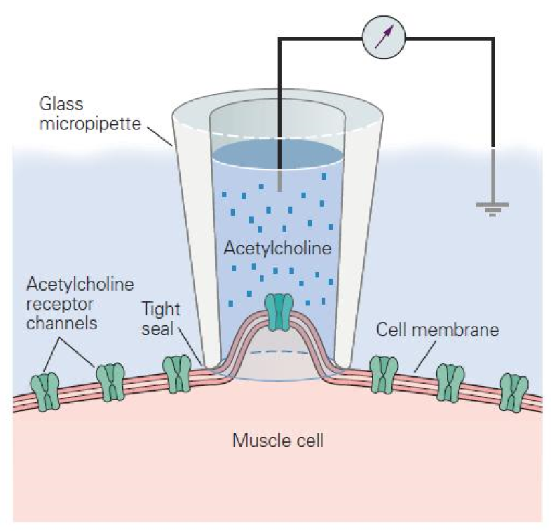

**（2）选择性（Selectivity）：**它们可以识别和选择特定的离子，每种通道只允许一种或几种离子通过

**①为什么离子通道有选择性？**

* 早期理论

钠离子直径小于钾离子。离子越小，其电荷的局域性就越强，电场也就越强。因此，较小的离子对水的吸引力更大。因此，当Na+在溶液中移动时，它对水的静电吸引力更强，从而使其具有更大的水壳层。因此水合的钠离子比水合钾离子大，钾离子通道可以选择性透过钾离子。但这个理论不能解释钠离子通道的选择性。

* **分子筛理论：**

离子通道里有一个很窄的区域（选择性过滤器）作分子筛，在这种选择性下，离子必须脱掉大部分水合作用的水（不需要完全脱水合），才能通过通道，半脱水的离子与沿通道壁排列的极性氨基酸残基形成弱化学键(静电作用)。脱水作用是耗能的，因此只有离子与分子筛形成弱化学键产生的能量可以补偿离子与水相互作用的能量时，离子才能通过通道。离子与分子筛相互作用的时间极短，之后会被静电引力和流体扩散的力推出。

* **如果分子筛处形成较弱的负电场（如羰基或羟基），则更容易结合钾离子**。因为钠离子与水结合得更强，此时分子筛与钠离子形成的弱相互作用的能量不足以补偿钠离子解水合损失的能量。
* **如果分子筛处形成强负电场（如带负电荷的谷氨酸和天冬氨酸的的羧基），则更容易结合钠离子。**

**②相关问题**

Question1: 为什么钠离子通道不会结合钾离子？

因为钠离子具有强电场，通过通道时还可以保留水分子，而钾离子具有弱电场，通过孔隙前完全失去水分子，无法与沿通道壁排列的极性氨基酸残基形成弱化学键(静电作用)，所以钠离子和氨基酸的碱性基团具有更强的结合力，综上，钠离子优先结合孔隙。

Question2：离子为什么不会卡在孔隙中？

计算显示每个离子仅结合位点约1ms，然后下一个离子进入，静电撞击它。

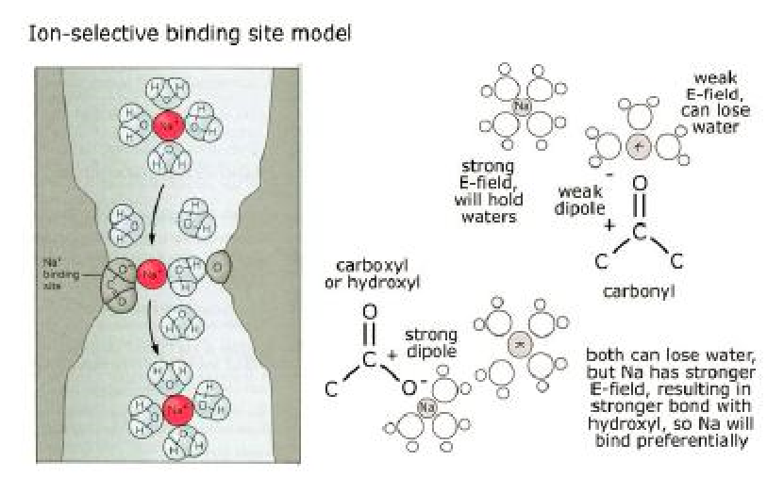

**（3）门控性(Gating)：**构象变化，对特异性电信号、机械信号或化学信号响应，打开或关闭。开放和关闭状态的快速转变呈概率性，由平均速率和概率表示，打开率和关闭率以频率(事件/秒)为单位表示。多数通道在开放和关闭状态间快速转变。

**①3种主要的 gating机制：**

* Localized change：局部变化
* General structural change：一般结构变化
* Blocking particle swinging into and out of the channel mouth：堵塞颗粒在进出口摆动

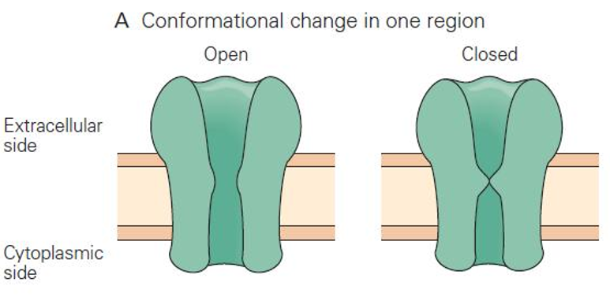 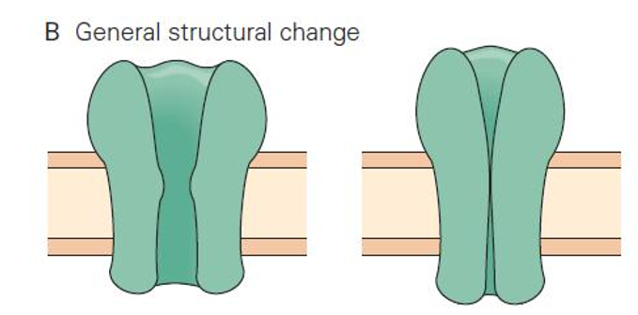

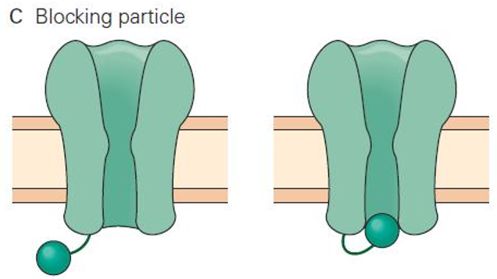

**②门控周期：**

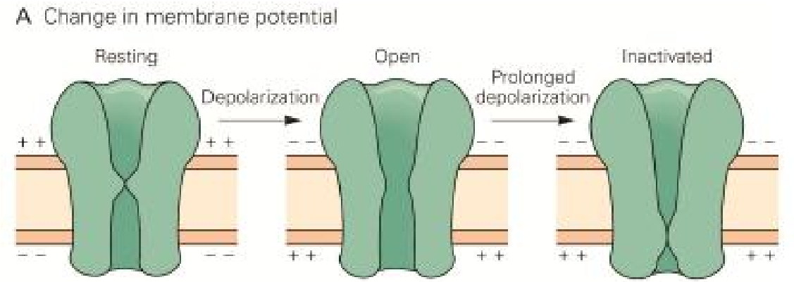

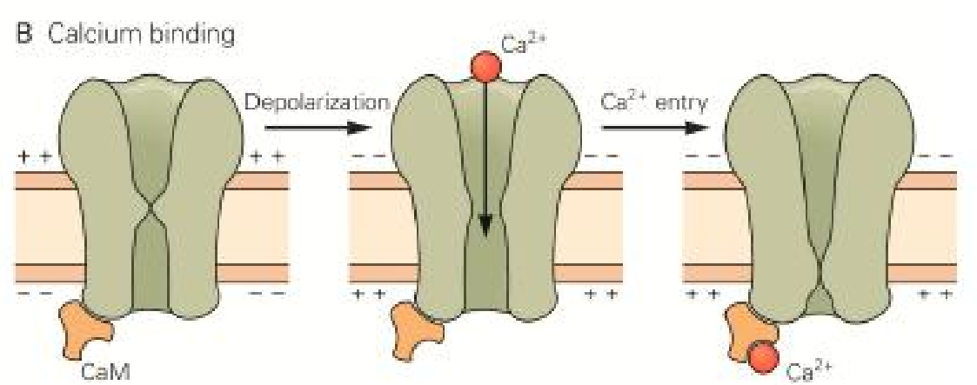

**一些通道在刚刚关闭后一段时间内即便有刺激也不会再开启，即进入一种失活状态。**

**③几种控制离子通道开关的刺激方式**：

* Non-gated channel(leak) ：无门控通道：以固定概率在打开和关闭状态之间转换
* 配体门控通道（Ligand-gated ion channels ,LGICs）：通道结合配体后，打开的概率增大

1. 配体直接结合到通道上
2. 配体激活细胞信号级联，导致通道磷酸化并开放

* 电压门控通道（C）膜电压推动通道带电区域的改变，引起构象转变为开放状态。
* 机械门控通道（D）作用于通道亚基的机械力驱动通道打开

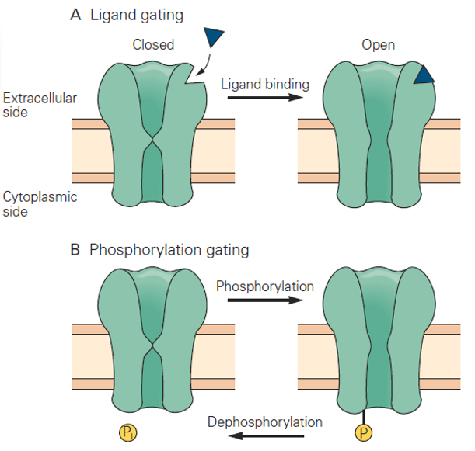 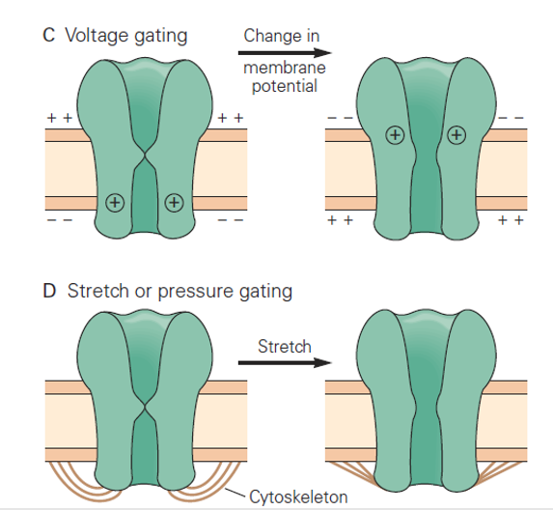

**3、补充内容**：

**（1）配体门控离子通道（如结合神经递质）**：

**定义：**是一群跨膜离子通道蛋白，当结合化学信息素时，如神经递质，会引起通道打开，允许离子通过细胞膜，如钠钾钙氯离子。

**分类：**

* 兴奋性，阳离子-选择性：血清素受体、乙酰胆碱受体、谷氨酸受体、嘌呤受体、zinc-avtivated 受体；
* 抑制性，阴离子-选择性：GABA受体、甘氨酸受体

（外源性配体外源性配体可以使离子通道偏向开放或封闭状态）

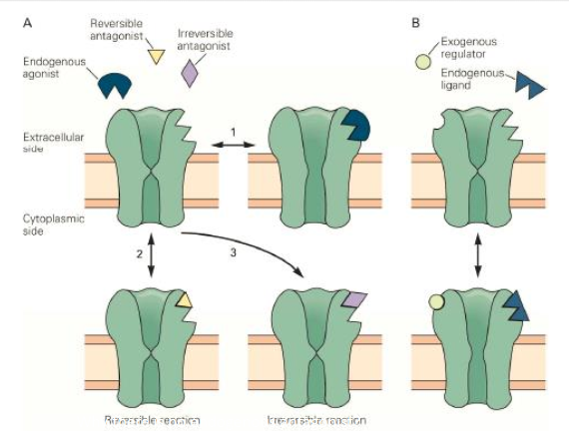

**（2）①Ohmic channels：**欧姆通道，通常是线性的

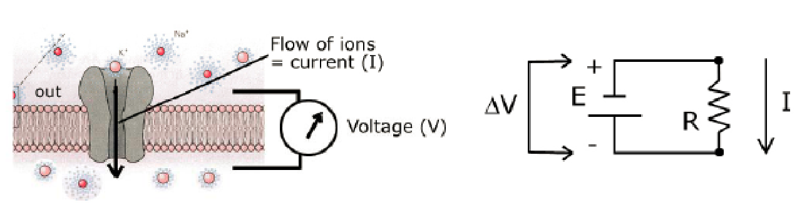

欧姆定律：V = I * R，电导G = 1/R，I = V*G。

电流方向：正电荷移动方向。按照传统将负的电流值定义为离子进入细胞。

电导（r）：表示某一导体传输电流能力强弱程度。单通道电导表示电流通过单个离子通道的自由度。

**②Rectifying channels: 整流通道**

内向整流通道是一种向内（进入细胞）传递电流（带正电荷离子）比向外（出细胞）传递电流更容易的通道，如内向整流钾通道，允许细胞超极化时钾离子进入，而细胞去极化时阻止钾离子进入。如图所示，内向整流通道电流和膜电位呈现非线性。

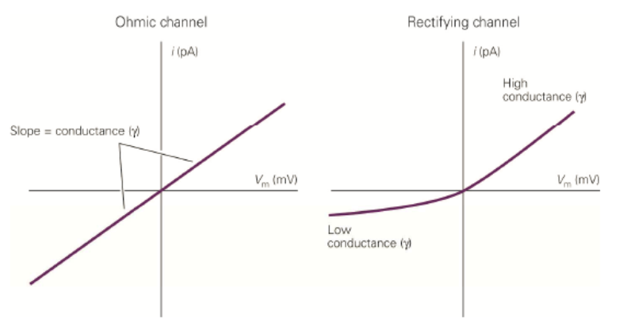

**（3）蛋白质二级结构预测：**根据疏水性表格判断判断跨膜结构：氨基酸的疏水（Hydrophobicity）反映蛋白质的折叠情况，在潜在的跨膜区域会出现疏水区，并且在保持蛋白质的三级结构（比如维持生物膜的结构）起重要作用。

例：

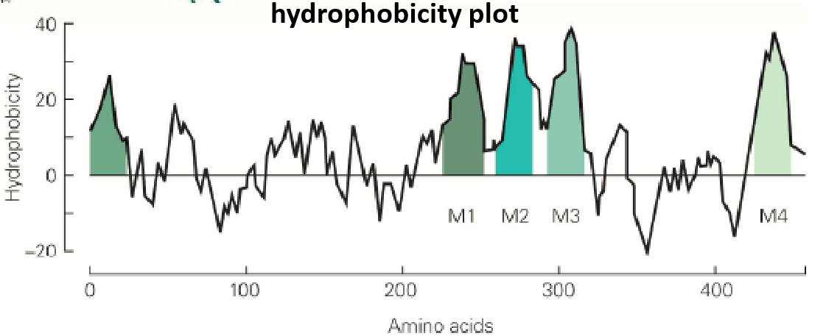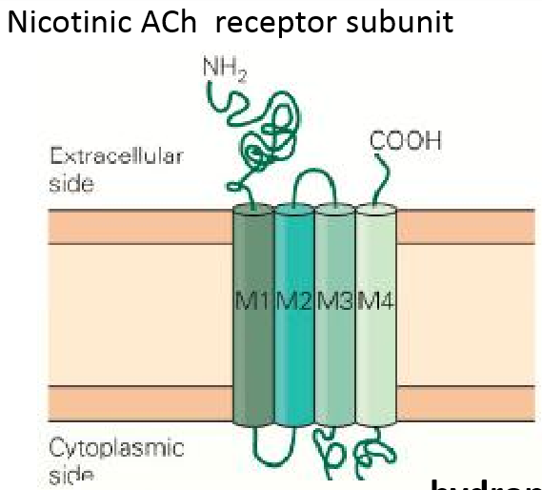

1. **离子转运体（泵）**

**离子通道与离子泵的区别**：

* **Ion channel离子通道**：介导细胞膜电位的**快速**变化；顺电化学浓度梯度，被动的，不耗能；开放的离子通道形成一个充满水的通道，离子可以连续涌入，快。
* **Ion transporter/pump 离子泵**：不参与快速的神经信号传递，而是对建立和维持细胞内外重要的生理离子浓度梯度非常重要；逆电化学浓度梯度，主动的，耗能（ATP）；每次都需要构想改变，只能泵一个或者几个离子，所以速度慢得多。

离子泵种类：

* Primary active transport
* Secondary active transport

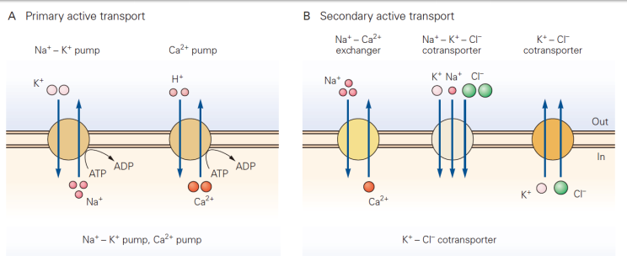

1. **离子通道病**（Channelopathy）：由离子通道或其调节蛋白的结构（由于突变）或功能（获得性，如自身免疫）缺陷引起的一组异质性疾病的通称。

例如：（了解即可）Cystic fibrosis（囊肿性纤维化）, Dent’s disease（没找到翻译）, long QT syndrome（长QT综合征）, short QT syndrome（仿前，端QT综合征）, catecholaminergic polymorphic ventricular tachycardia（没找到翻译）, Brugada syndrome（布鲁加达综合征）, myasthenia gravis（重症肌无力）,hyperkalemic（高钾血症）, hypokalemic（低钾血症） and normokalemic periodic paralysis（周期性正常血钾性麻痹）, congenital myotonia（先天性肌强直）, Paroxysmal kinesigenic dyskinesia（发作性运动诱发性运动障碍）, Epilepsy（癫痫）. Autoimmune encephalitis（自身免疫性脑炎）, ect.

1. **结构生物学及结构方法（猜测今年神经生物学不太可能考，实验生物学可能会考）**

1、结构生物学基本知识：

（1）可见光特点：易得到、易聚焦、肉眼可见、伤害小、长波长、高分辨率

（2）X线：波长短、原子分辨率、穿透性好、难聚焦、损害样品、结晶

（3）电子：短波长（pm）、不需要结晶、可被聚焦、穿透力差、损害样品

2、冷冻电镜和X线结晶

（1）工作流程

样品准备——结晶——样品成像——收集数据——结构测定——结构验证

（2）比较（往年考题）

（2015）请列出X-ray Crystallography 和 Cryo Electron Microscopy 两种技术在解析膜蛋白三维结构中的优缺点。

